Физика. 9 класс. 20__/ 20__учебный год «___________» .
Тема 3. Электромагнитное поле (17 часов).

Сверхзадача темы № 3:
Знать и понимать:
смысл понятий: электрическое поле, магнитное поле, электромагнитная волна, электромагнитная природа света;
Уметь описывать и объяснять физические явления:
взаимодействия магнитов, действие магнитного поля на проводник с током, электромагнитную индукцию, магнитные излучения Солнца, магнитное поле Человека, живого мира, Земли, планет;
Приводить примеры практического использования физических знаний об электромагнитных явлениях;
Использовать приобретённые знания и умения в практической деятельности и повседневной жизни для обеспечения безопасности в процессе использования электробытовых сооружений типа электропоездов, трансформаторов, линий электропередач и др., а также проживания в разных погодных условиях ( грозовых явлениях, полярных сияниях, магнитных аномалий Солнца и др.).
Урок № 37\ .
Тема урока : Магнитное поле и его графическое изображение. Неоднородное и однородное магнитное поле.
Цель урока: Знать: источники и индикаторы магнитного поля; суть гипотезы Ампера; понятия магнитных линий, однородно и неоднородного магнитных полей.
Уметь: объяснять опыт Эрстеда, изображать магнитное поле при помощи магнитных линий.
Оборудование: учебник, тексты вопросов, задачник Лукашик и др., рабочая тетрадь на печатной основе, к \ фрагмент.
Ход урока.
I. Организация работы ( расстановка понятий для выполнения работы).
II. Изучение нового материала.
- Магнитное поле.
- Графическое изображение магнитного поля.
- Магнитное поле прямого тока.
- Магнитные линии.
- ДЭ. Опыт Эрстеда – взаимодействие магнитной стрелки и проводника с током.
- Мультимедийный слайд (1); объект «магнитное поле»- доказательство существования магнитнго поля вокруг проводника с током ( анимация)
или: к\фрагмент «Опыт Эрстеда – взаимодействие магнитной стрелки и проводника с током» из серии фильмов по магнитному полю

III. Закрепление учебного материала.
- Работа в классе: р \ т на стр 76 -77.
- Задачник В.И. Лукашик и др, качественные задачи №№ 1458-1461, 1472-1479.
IV.Итоги урока.
V. Домашнее задание.§43, 44, вопросы на стр.140, 143, упр. 33, 34, р \ т на стр 76 -77.

- Магниты и их взаимодействие. Магнитное поле. Магнитное поле тока
Магнетизм – свойство минерала «магнетит» (31% FeO + 69% Fe₂O) притягивать железные предметы. Название минерала происходит от названия местности Магнезия, где его добывали.
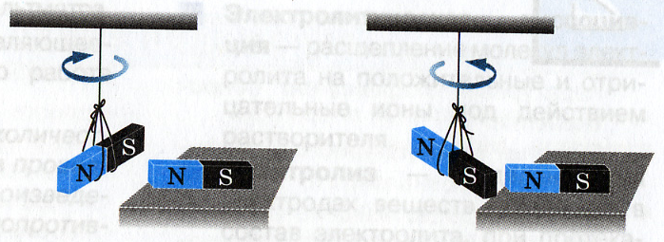 | Магнит, изготовленный в виде стержня, ориентируется одним концом на северный полюс Земли, а другим – на южный (стрелка компаса). Эти концы назвали соответственно: «северный полюс магнита», «южный полюс магнита».
Магниты взаимодействуют друг с другом, притягиваясь разноимёнными полюсами (рис. 31.1).
Магнитное взаимодействие передается через магнитное поле.
Магнитное поле можно увидеть, насыпав вокруг магнита мелкие железные опилки.
Линии, которые образуют железные опилки или магнитные стрелки вокруг магнита, называются «силовые линии магнитного поля». На рисунке 31.2 слева показано, как по силовым линиям располагаются железные опилки в поле постоянного магнита. | 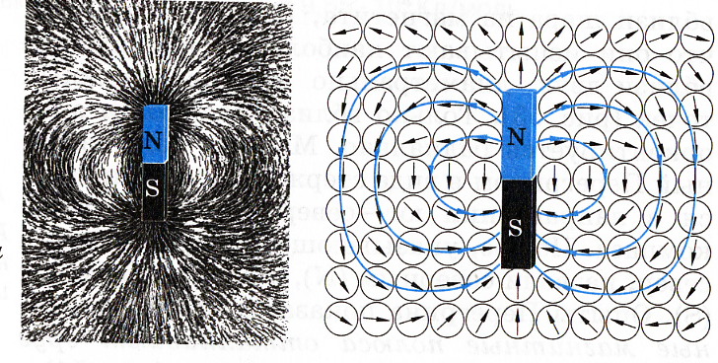  Рис. 31.2
На том же рисунке справа показано расположение магнитных стрелок в поле постоянного магнита. Договорились считать, что силовые линии выходят из северного полюса магнита и входят в южный полюс.
Электрический ток создает вокруг себя магнитное поле. Его, как и поле постоянного магнита, можно обнаружить с помощью магнитных стрелок или железных опилок (рис. 31.3).
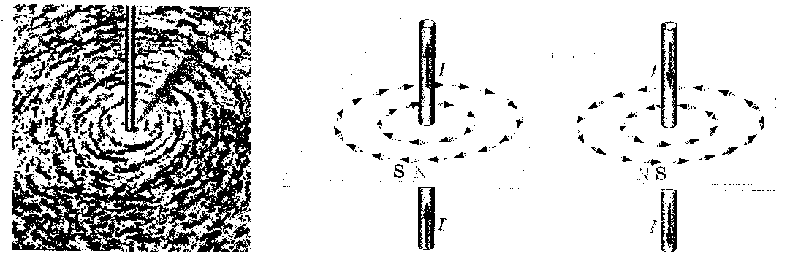

Сверхзадача темы № 3:
Знать и понимать: смысл понятий: электрическое поле, магнитное поле, электромагнитная волна, электромагнитная природа света;
Уметь описывать и объяснять физические явления:
взаимодействия магнитов, действие магнитного поля на проводник с током, электромагнитную индукцию, магнитные излучения Солнца, магнитное поле Человека, живого мира, Земли, планет;
Приводить примеры практического использования физических знаний об электромагнитных явлениях;
Использовать приобретённые знания и умения в практической деятельности и повседневной жизни для обеспечения безопасности в процессе использования электробытовых сооружений типа электропоездов, трансформаторов, линий электропередач и др., а также проживания в разных погодных условиях ( грозовых явлениях, полярных сияниях, магнитных аномалий Солнца и др.)
Физика. 9 класс. 20__/ 20__учебный год «___________» .
Тема 3. Электромагнитное поле (17 часов).
Урок № 38\ .
Тема урока : Направление тока и направление линий его магнитного поля. Правило буравчика.
Цель урока: Знать: направление линий магнитного поля можно определить по направлению тока в проводнике при помощи правила буравчика.
Уметь: применять правило правой руки при решении задач.
Оборудование: учебник, тексты вопросов, задачник Лукашик и др., рабочая тетрадь на печатной основе, к \ фрагмент.
Ход урока.
I. Организация работы. ( расстановка понятий для выполнения работы)
1. Из домашнего задания ( развитие устной речи, выполнение рисунков по условию, сопровождение доказательств рисунками, чертежами, приведение примеров качественных примеров из собственного опыта как дополнение к учебному материалу):
- рассказать о магнитном поле и его графическом изображении;
- рассказать об однородном и неоднородном магнитных полях.
II. Изучение нового материала.
- Связь направления линий магнитного поля тока с направлением тока в проводнике.
- Правило буравчика. Правило правой руки для соленоида.
- Силовые линии магнитного поля ( магнитные опилки, проводник с током, винт, соленоид).
- ДЭ. Объект «Магнитное поле (1)- направление вектора магнитной индукции прямого и кругового тока ( рисунок).
- Объект «магнитное поле» - направление вектора магнитной индукции соленоида и постоянного магнита ( рисунок).
III. Закрепление учебного материала.
- Упр. 35 (2).Можно использовать правило правой руки для определения направления магнитных полей.
- Упр. 35 (4), Упр. 35 (5) – слева – южный полюс, справа – северный, Упр. 35 (6).
- р \ т на стр 78 -80.
- Задачник В.И. Лукашик и др, качественные задачи №№ 1463-1464.
IV. Итоги урока.
V. Домашнее задание. §45, вопросы на стр. 146, упр. 35 (1-6).
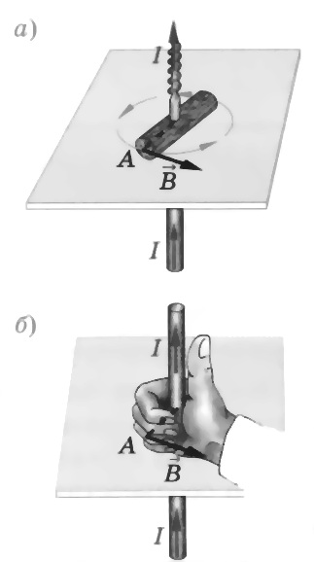
Направление силовых линий магнитного поля определяют с помощью правила буравчика (правого винта) или правила правой руки

а)
б)
Магнитное поле характеризуют величиной, которая называется «индукция». Это векторная величина. Вектор магнитной индукции направлен касательно силовым линиям магнитного поля (рис. 31.5). Индукция обозначается . Единица измерения индукции называется тесла: 1 Тл

B

B

Сверхзадача темы № 3:
Знать и понимать: смысл понятий: электрическое поле, магнитное поле, электромагнитная волна, электромагнитная природа света; Уметь описывать и объяснять физические явления:
взаимодействия магнитов, действие магнитного поля на проводник с током, электромагнитную индукцию, магнитные излучения Солнца, магнитное поле Человека, живого мира, Земли, планет;
Приводить примеры практического использования физических знаний об электромагнитных явлениях;
Использовать приобретённые знания и умения в практической деятельности и повседневной жизни для обеспечения безопасности в процессе использования электробытовых сооружений типа электропоездов, трансформаторов, линий электропередач и др., а также проживания в разных погодных условиях ( грозовых явлениях, полярных сияниях, магнитных аномалий Солнца и др.).
Физика. 9 класс. 20__/ 20__учебный год «___________» .
Тема 3. Электромагнитное поле (17 часов).
Урок №39 \
Тема урока : Обнаружение магнитного поля по его действию на электрический ток. Силы, действующие на проводник с током. Правило левой руки.
Цель урока: Знать: магнитное поле создаётся электрическим полем и обнаруживается по его действию на электрический ток.
Уметь: применять правило левой руки при решении задач.
Оборудование: учебник, тексты вопросов, задачник Лукашик и др., рабочая тетрадь на печатной основе, к \ фрагмент.
Ход урока.
I. Организация работы. ( расстановка понятий для выполнения работы)
1. Из домашнего задания:
1. Рассказать :
-о правиле буравчика, правой руки ( ток в соленоиде);
- о направлении тока и направлении линий его магнитного поля.
II. Изучение нового материала.
1.Действие магнитного поля на проводник с током и на движущуюся заряженную частицу.
2. Связь направления линий магнитного поля тока с направлением силы, действующей на проводник.
2.Правило левой руки.

S Как расположить ладонь N
левой руки?

N N S

F что это? F
ʋ _ + +++ +++ vv + ʋ vvvvʋVʋv

3. ДЭ.Объект «магнитное поле» - магнитное взаимодействие параллельных токов ( рисунок), его объяснение ( рисунок), направление силы Ампера ( рисунок).
4. ДЭ. Движение прямого проводника в магнитном поле.
Методические советы:
Вместо аккумулятора взять выпрямитель В-4-12, медную трубку подвесить на проводах внутрь магнитов. Подать 4 в и медный проводник в зависимости от направления тока будет то выталкиваться, то втягиваться в область , ограниченную магнитами.
III. Закрепление учебного материала.
Упр. 36(1-4), Л №№
Ответы: № 2, упр. 36 – ток от А к В.верхний полюс положительный, а нижний – отрицательный.
р \ т на стр 80 -81.

IV. Итоги урока. V. Домашнее задание. §46, вопросы на стр. 152, упр. 36 (1-5).

- Действие магнитного поля на проводник с током. Сила Ампера
Магнитное поле взаимодействует с электрическим током.
Сила, с которой магнитное поле действует на отрезок проводника с током, называется силой Ампера. Она равна произведению силы тока, величины магнитной индукции и длины отрезка проводника на синус угла между направлениями тока и вектора магнитной индукции:
Если направление тока и направление силовых линий перпендикулярны, формула принимает вид :
Направление силы Ампера находят с помощью правила левой руки: левую руку располагают так, чтобы силовые линии магнитного поля входили в ладонь, а четыре пальца показывали направление тока; тогда отставленный большой палец покажет направление силы Ампера.
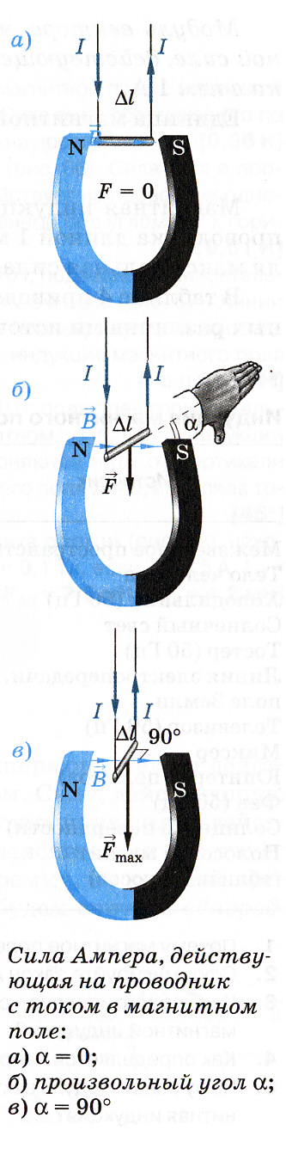 |  | в

На рисунке 31.6 показано, как направлена сила Ампера, действующая на проводник с током в магнитном поле в случаях, когда угол α = 0, угол α имеет значение между 0 и 90º и угол α = 90º.

Решите задачи

A

Рис.31.8
1. В каком направлении действует сила на проводник А, расположенный перпендикулярно плоскости чертежа, если ток в проводнике направлен от наблюдателя (рис. 31.8)?
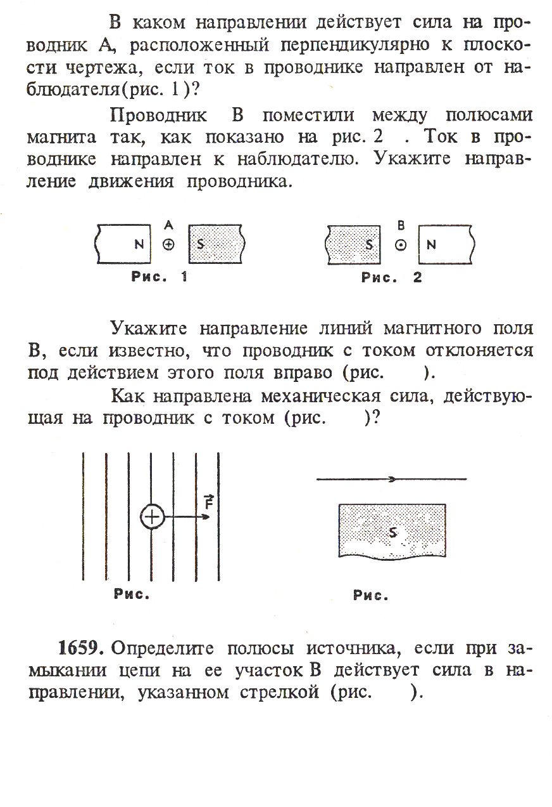
2. Проводник А поместили между полюсами магнита, как показано на рис. 31.9. Ток в проводнике направлен к наблюдателю. Укажите направление движения проводника.
А
Рис.31.9
3. Определите направление вектора индукции магнитного поля, если известно, что проводник с током отклоняется под действием этого поля вправо.
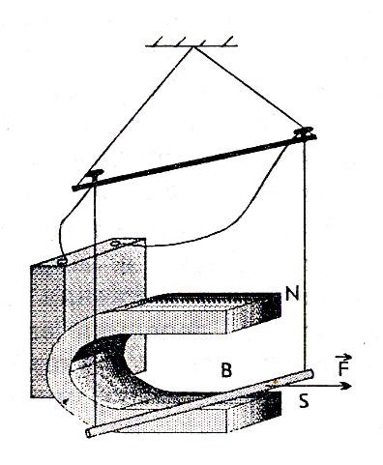
4. Прямой проводник длиной 15 см, по которому течет электрический ток, поместили в однородное магнитное поле с индукцией 0,4 Тл. Вектор магнитной индукции направлен перпендикулярно направлению тока. Сила тока в проводнике равна 0,6 А. Найдите силу Ампера.
Рис. 31.10
5. Определите полюсы источника тока, если при замыкании цепи на проводник В, изображённый на рис. 31.10, действует сила в направлении, указанном стрелкой.

6. Найдите силу взаимодействия двух параллельных отрезков провода длиной 60 см, находящихся на расстоянии 10 см друг от друга, по которым текут токи 6 А и 8 А.
7*. Прямой проводник длиной 10 см и массой 10 г подвешен горизонтально в магнитном поле с индукцией 0,1 Тл. По проводнику течет ток 4,2 А. Линии индукции магнитного поля направлены горизонтально и перпендикулярно проводнику. Сделайте рисунок и найдите силу натяжения нитей, на которых подвешен проводник.
Указание: задача имеет два решения, рассмотрите оба (обратитесь к § 6).
8*. Проводник длиной 20 см и массой 10 г лежит на двух гладких параллельных горизонтальных рельсах, подключённых к источнику тока (рис. 31.11). Сопротивление проводника 20 Ом. Проводник помещён в магнитное поле с индукцией 0,5 Тл. С каким ускорением будет двигаться по рельсам проводник после замыкания ключа, если ЭДС источника тока равна 5 В? Сопротивлением рельсов и внутренним сопротивлением источника тока пренебрегите (см. §§ 6, 29).
К
×
Рис.31.11

Сверхзадача темы № 3:
Знать и понимать: смысл понятий: электрическое поле, магнитное поле, электромагнитная волна, электромагнитная природа света;
Уметь описывать и объяснять физические явления: взаимодействия магнитов, действие магнитного поля на проводник с током, электромагнитную индукцию, магнитные излучения Солнца, магнитное поле Человека, живого мира, Земли, планет;
Приводить примеры практического использования физических знаний об электромагнитных явлениях;
Использовать приобретённые знания и умения в практической деятельности и повседневной жизни для обеспечения безопасности в процессе использования электробытовых сооружений типа электропоездов, трансформаторов, линий электропередач и др., а также проживания в разных погодных условиях ( грозовых явлениях, полярных сияниях, магнитных аномалий Солнца и др.).
Физика. 9 класс. 20__/ 20__учебный год «___________» .
Тема 3. Электромагнитное поле (17 часов).
Урок № 40\
Тема урока : Индукция магнитного поля - вопрос по новому стандарту.
Цель урока: Знать: понятие магнитных линий; магнитная индукция – векторная характеристика магнитного поля; единицы магнитной индукции.
Уметь: рассчитывать магнитную силу по формуле магнитной индукции , изображать магнитное поле при помощи линий магнитной индукции.
Оборудование: учебник, тексты вопросов, задачник Лукашик и др., рабочая тетрадь на печатной основе, к \ фрагмент.
Ход урока.
I. Организация работы ( расстановка понятий для выполнения работы) .
1. Упр. 36(5) – частица заряжена отрицательно.
2. Рассказать о магнитном поле тока.
II. Изучение нового материала.
1.Векторная характеристика магнитного поля.
2. Направление и модуль магнитной индукции.
3. Единица магнитной индукции.
4.Линии магнитной индукции.
III. Закрепление учебного материала.
- Решение задач типа упр. 37(1.2), Л №№.
- №2 упр. 37 – индукция магнитного поля не изменилась. Сила, дДействующая на проводник, уменьшилась в 2 раза. F
- Р 832, Л
Дано: Решение. F_{тяж.} Вычисление:
I = 10 А. F = F_{тяж.} ; F = IBƖ; mq 0, 04•10
Ɩ = 20 см = 0,2 м. F_{тяж.} = mq; IB Ɩ = mq; B = ------- В = ------------ = 20 мТл.
m = 4 г = 0, 004 кг Н I Ɩ 10•0,2
? В (Тл) =20 м Тл кг• -----
кг Н
------------- = --------- = Тл .
А • м А м
- Упр.37№ 3- 19 Н.
- Задача 1. В однородном магнитном поле с индукцией 0,82 Тл перпендикулярно линиям магнитной индукции расположен проводник длиной 1. 28 м. Определите силу, действующую на проводник, если сила тока в нём равна 18 А.Ответ : 19 Н.
.
• • + + В
• • + +
• • + +

- Задача 2. На рисунке изображён проводник с током, лежащий в плоскости чертежа. По обе стороны от проводника в одной из плоскостей чертежа точками и крестиками показано направление векторов индукции магнитного поля, созданного этим проводником. Изобразите тот же проводник с током и линии созданного им магнитного поля для случая, когда проводник перпендикулярен к плоскости чертежа, а ток направлен в плоскость чертежа ( от нас).

В

+

Ответ к задаче № 6.

IV. Итоги урока.
V. Домашнее задание. §47, вопросы на стр. 157, упр. 37 (1-2).

Сверхзадача темы № 3:
Знать и понимать: смысл понятий: электрическое поле, магнитное поле, электромагнитная волна, электромагнитная природа света;
Уметь описывать и объяснять физические явления:
взаимодействия магнитов, действие магнитного поля на проводник с током, электромагнитную индукцию, магнитные излучения Солнца, магнитное поле Человека, живого мира, Земли, планет;
Приводить примеры практического использования физических знаний об электромагнитных явлениях;
Использовать приобретённые знания и умения в практической деятельности и повседневной жизни для обеспечения безопасности в процессе использования электробытовых сооружений типа электропоездов, трансформаторов, линий электропередач и др., а также проживания в разных погодных условиях ( грозовых явлениях, полярных сияниях, магнитных аномалий Солнца и др.).
Физика. 9 класс. 20__/ 20__учебный год «___________» .
Тема 3. Электромагнитное поле (17 часов).
Урок № 41\
Тема урока : Магнитный поток. Опыты Фарадея.
Цель урока: Знать: понятие магнитного потока, характеристики магнитного потока, единицы, суть явления электромагнитной индукции, опыты Фарадея.
Уметь: отвечать на вопросы типа: «Как меняется магнитный поток при увеличении в п раз магнитной индукции, если ни площадь, ни ориентация контура не меняются?».

Оборудование: учебник, тексты вопросов, задачник Лукашик и др., рабочая тетрадь на печатной основе, к \ фрагмент.
Ход урока.
I. Организация работы. ( расстановка понятий для выполнения работы)
II. Из домашнего задания.
1. Р \ т на стр 88 -84.
2.Физический диктант.
- Чем создаётся магнитное поле?
- Чем создаётся поле постоянного магнита?
- Что представляют собой линии магнитного поля прямого тока?
- О чём можно судить по картине магнитных линий?
- Как располагается магнитная стрелка, помещённая в магнитное поле, если магнитная линия этого поля: а)прямолинейна; б)криволинейна?
- Какое магнитное поле называется : однородным; неоднородным?
- Приведите примеры однородных магнитных полей ; неоднородных магнитных полей.
- Сформулируйте правило буравчика.
- Сформулируйте правило левой руки.
- По какому правилу можно определить направление силы, действующей на проводник с током, находящийся в магнитном поле?
- По какому правилу можно определить направление тока в проводнике, зная направление линий магнитного поля этого тока?
- По какому правилу можно определить направление силы, действующей на
заряженную частицу, движущуюся в магнитном поле?
- По какому правилу можно определить направление силы, действующей на неё?
3. Упр.38.
II. Изучение нового материала.
- Магнитный поток. Как изменится магнитный поток, пронизывающий контур, если двигать полосовой магнит так, как на рис.?
- Изменение потока сквозь контур при его вращении.
А Ответы:
1. Взять более сильный магнит.
М Р 2.Приближать или отдалять от
N S контура магнит.
3.Двигать контур в неоднородном
магнитном поле.
В
- Зависимость магнитного потока, пронизывающего контур, от площади и ориентации контура в магнитном поле и индукции магнитного поля.

полосовой магнит.
S ? изобразить линии магнитной индукции.

N Магнитное поле ( 7 часов).
N
проволочный контур.

III. Закрепление учебного материала.
- Упр. 38. Ответ. В этом случае магнитный поток можно менять, например: переместить катушку К₂ в область более сильного или более слабого поля; изменить силу тока в цепи; поменять ориентацию катушки К₂относительно катушки К_{1.} Магнитный поток меняется и во время движения ползунка реостата, и тогда, когда он останавливается в отличие от индукционного электрического тока. который меняется только в моменты начала движения и остановки ползунка реостата. Аналогичное и с ключом при его размыкании и замыкании. Току нужно время . чтобы измениться. Следовательно. Меняется магнитная индукция и магнитный поток.
IV. Итоги урока.
V. Домашнее задание. §48, упр. 38. вопросы на стр. 160, упр. 38 .

Дополнительный материал.
- Магнитный поток
МАГНИТНЫЙ ПОТОК ( поток магнитной индукции) через поверхность площадью S – физическая величина,
равная произведению магнитной индукции B
на площадь S и на косинус угла между вектором
магнитной индукции и перпендикуляром
к поверхности

$$Φ=\text{BS} \text{cos}α$$
Единица измерения магнитного потока 1 Вб (вебер).
Пример расчета магнитного потока (рис. 33.1).
α

Рис. 33.1

S
Угол между вектором магнитной индукции и перпендикуляром к поверхности S равен α = 45º. Площадь поверхности S= 0,5 м². Магнитная индукция равна 0,2 Тл. Магнитный поток равен $Φ=\text{BS} \text{cos}α$ = 0,2 · 0,5 · $\frac{\sqrt{2}}{2}$ = = 0,07 Вб.

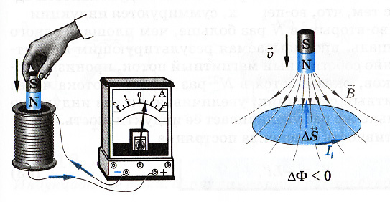
Явление электромагнитной индукции обнаружил англичанин Майкл Фарадей. На рисунках 33.2, 33.3 и 33.4 схематически изображены опыты Фарадея.
Рис.33.2
На рисунке 33.2 показано, что при движении постоянного магнита относительно проволочной катушки в катушке возникает электрический ток.
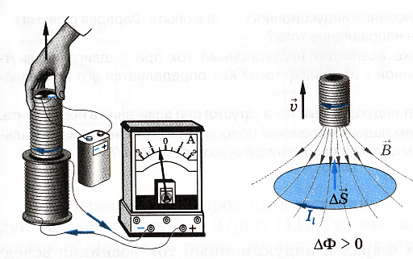  Рис. 33.3 | 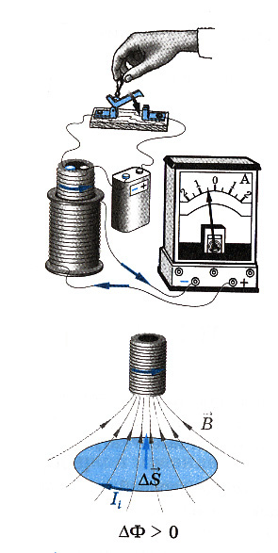  Рис. 33.4
На рисунке 33.3 изображено возникновение электрического тока в катушке при движении относительно неё электромагнита (катушки, в которой течёт электрический ток).
На рисунке 33.4 показано, что ток возникает во внешней катушке при замыкании или размыкания ключа в цепи внутренней катушки.
Ток в катушке отсутствует, если постоянный магнит не движется относительно катушки, если электромагнит не движется относительно катушки, если во внутренней катушке течет не изменяющийся (постоянный) ток.
Ток возникает в катушке только тогда, когда индукция магнитного поля, пересекающего катушку, а значит, и магнитный поток, изменяется.
Возникающий в опытах Фарадея ток называется индукционным током, а явление возникновения такого тока называется электромагнитной индукцией.
Индукционный ток создает электродвижущая сила индукции (ЭДС индукции). ЭДС индукции обозначается греческой буквой ε (ипсилон).
ЭДС индукции тем больше, чем быстрее изменяется магнитный поток.
Величина ЭДС индукции равна скорости изменения магнитного потока
$$ε=−\frac{\text{ΔΦ}}{Δt}$$

Формула в рамке закон Фарадея. Знак «–» в формуле показывает, что катушка, в которой возникает индукционный ток, своим магнитным полем противодействует изменениям, которые вызвали индукционный ток.

Сверхзадача темы № 3:
Знать и понимать:
смысл понятий: электрическое поле, магнитное поле, электромагнитная волна, электромагнитная природа света;
Уметь описывать и объяснять физические явления:
взаимодействия магнитов, действие магнитного поля на проводник с током, электромагнитную индукцию, магнитные излучения Солнца, магнитное поле Человека, живого мира, Земли, планет;
Приводить примеры практического использования физических знаний об электромагнитных явлениях;
Использовать приобретённые знания и умения в практической деятельности и повседневной жизни для обеспечения безопасности в процессе использования электробытовых сооружений типа электропоездов, трансформаторов, линий электропередач и др., а также проживания в разных погодных условиях ( грозовых явлениях, полярных сияниях, магнитных аномалий Солнца и др.).
Физика. 9 класс. 20__/ 20__учебный год «___________» .
Тема 3. Электромагнитное поле (17 часов).
Урок № 42\
Тема урока : Явление электромагнитной индукции. Дополнительный вопрос по новому стандарту – направление индукционного тока. Правило Ленца.
Цель урока: Знать: суть явления электромагнитной индукции, правило Ленца, опыты Фарадея.
Уметь: применять правило Ленца, отвечать на вопросы о вариантах изменения электромагнитной движущей силы ( тока индукции).
Оборудование: учебник, тексты вопросов, задачник Лукашик и др., рабочая тетрадь на печатной основе, к \ фрагмент.
Ход урока.
I. Организация работы ( расстановка понятий для выполнения работы) .
1. Из домашнего задания: решение задач на доске и в тетрадях из р \т.
2. Рассказать о практическом применении физических знаний для безопасности воздействия на живую природу: предупреждение опасного воздействия на организм чловека электрического тока и электромагнитных излучений.
II. Изучение нового материала.
- Применение правила Ленца для нахождения направления индукционного тока в контуре с током.
- Л.№№
III. Закрепление учебного материала.
- Упр. 36(1-4), Л №№
- Ответы: № 2, упр 36 – ток от А к В.верхний полюс положительный, а нижний – отрицательный.
IV. Итоги урока.
V. Домашнее задание. §46, вопросы на стр. 152, упр. 36 (1-5).

Дополнительный материал.
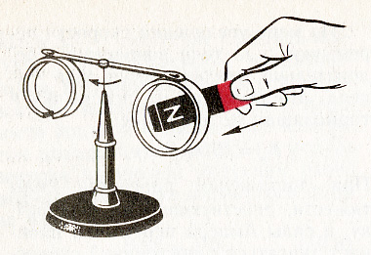 | Правило Ленца иллюстрируется опытом, изображенным на рисунке 33.5: сплошное алюминиевое кольцо «убегает» от магнита, если магнит вдвигают в кольцо. Если магнит выдвигают из кольца, оно «гонится» за магнитом. Кольцо с разрезом на движение магнита не реагирует, т.к. в разрезном кольце не может течь ток и, следовательно, не возникает магнитное поле.
В результате изучения параграфа курсанты должны:
знать определение магнитного потока, единицу измерения магнитного потока, содержание и результаты опытов Фарадея, смысл понятия «электромагнитная индукция», правило Ленца, закон Фарадея; уметь рассчитывать магнитный поток, его изменения и ЭДС электромагнитной индукции.
Задания для самоподготовки
Прочитайте конспект. Выучите новые термины и формулировки и ответьте на вопросы:
Какая физическая величина называется магнитным потоком?
В каких единицах измеряется магнитный поток?
Изменение каких величин может привести к изменению магнитного потока?
Какое физическое явление называется электромагнитной индукцией?
Какое условие обязательно для возникновения индукционного тока?
Запишите и прочитайте закон Фарадея.
Какой физический смысл имеет знак «–» в законе Фарадея?
Сформулируйте правило Ленца.
Решите задачи
1. Рассчитайте магнитный поток через квадрат со стороной a = 20 cм, если магнитная индукция равна 2 Тл, вектор магнитной индукции направлен под углом 60º к плоскости квадрата.
2. Найдите значение ЭДС индукции в проволочной рамке при равномерном уменьшении магнитного потока на 6 мВб за 0,05 с.
3. Площадь поперечного сечения проволочной катушки равна 10 см² . Катушка содержит 1000 витков. Индукция магнитного поля, перпендикулярного поперечному сечению катушки, увеличивается от 0 до 0,2 Тл за 0,001 с. Найдите ЭДС индукции в катушке.
4. Проволочная катушка, соединённая с гальванометром (прибором для измерения слабых токов), находится в магнитном поле. Индукция магнитного поля изменяется по закону, представленному на графике (рис. 33.6). Укажите моменты времени, когда показания гальванометра максимальны.
B

0 t, G

0,5 1,0 1,5 2,0

5*. Квадратная проволочная рамка со стороной 10 см находится в однородном магнитном поле с индукцией 0,1 Тл, направленном перпендикулярно плоскости рамки. Сопротивление провода, из которого сделана рамка, равно 2 Ом. Рамку выдвигают из поля со скоростью 5 м/с. Ответьте на вопросы:
1) Чему равен магнитный поток через рамку, когда она целиком находится в магнитном поле?
2) На сколько изменился магнитный поток через рамку, когда ее выдвинули из поля?
4) Чему равна ЭДС индукции, возникшая в рамке, когда ее выдвигали из магнитного поля?
5) Какой силы ток тек по рамке при выдвигании ее из магнитного поля?
6) Как направлен индукционный ток в рамке?
6*. Плоскость круглой рамки расположена перпендикулярно однородному магнитному полю. Когда рамку повернули на 60º, по ней прошёл электрический заряд 4 мкКл. На какой угол надо повернуть рамку, чтобы по ней прошёл заряд 12 мкКл?

Сверхзадача темы № 3:
Знать и понимать:
смысл понятий: электрическое поле, магнитное поле, электромагнитная волна, электромагнитная природа света;
Уметь описывать и объяснять физические явления:
взаимодействия магнитов, действие магнитного поля на проводник с током, электромагнитную индукцию, магнитные излучения Солнца, магнитное поле Человека, живого мира, Земли, планет;
Приводить примеры практического использования физических знаний об электромагнитных явлениях;
Использовать приобретённые знания и умения в практической деятельности и повседневной жизни для обеспечения безопасности в процессе использования электробытовых сооружений типа электропоездов, трансформаторов, линий электропередач и др., а также проживания в разных погодных условиях ( грозовых явлениях, полярных сияниях, магнитных аномалий Солнца и др.).
Физика. 9 класс. 20__/ 20__учебный год «___________» .
Тема 3. Электромагнитное поле (17 часов).
Урок № 43\
Тема урока : Доп. вопрос по новому стандарту – явление самоиндукции.
Лабораторная работа № 5 «Изучение явления электромагнитной индукции».
Цель урока: Знать: суть явления электромагнитной индукции, опыты Фарадея.
Уметь: отвечать на вопросы о вариантах изменения электромагнитной движущей силы ( тока индукции).

Оборудование: учебник, тексты вопросов, задачник Лукашик и др., рабочая тетрадь на печатной основе, к \ фрагмент.
Ход урока.
I. Организация работы ( расстановка понятий для выполнения работы).
1. Из домашнего задания: решение задач на доске и в тетрадях.
II. Изучение нового материала.
- Опыты Майкла Фарадея, история их открытия, ценность для развития науки и техники.
III. Закрепление учебного материала.
1. Задачник В.И. Лукашик и др,, качественные задачи №№ 1465-1469.

IV. Итоги урока.
V. Домашнее задание. §49, вопросы на стр. 164, упр. 39 (1-2).

Дополнительный материал.
- Самоиндукция
Когда изменяющееся магнитное поле пересекает образованный замкнутым проводником контур, в контуре возникает индукционный электрический ток (cм. § 33). Это явление называется электромагнитной индукцией.То же самое происходит, если магнитное поле создается самим проводником с током. Проводник с током имеет собственное магнитное поле. Если ток изменяется, то изменяется и это магнитное поле и возбуждает в самом проводнике ЭДС индукции. Это явление называется «самоиндукция».
Самоиндукция – явление возникновения электродвижущей силы индукции в контуре при изменении силы тока в нем
По правилу Ленца направление ЭДС и тока самоиндукции таково, что этот ток препятствует тем изменениям, которые его вызвали: если ток в контуре уменьшается, то ЭДС и ток самоиндукции замедляют его уменьшение; если ток возрастает, ток самоиндукции тормозит его возрастание. На рисунке 34.1 показаны изменения тока в контуре-катушке во время замыкания и размыкания электрической цепи. Токи самоиндукции, возникающие при замыкании и размыкании цепей, называются экстратоками замыкания и размыкания.
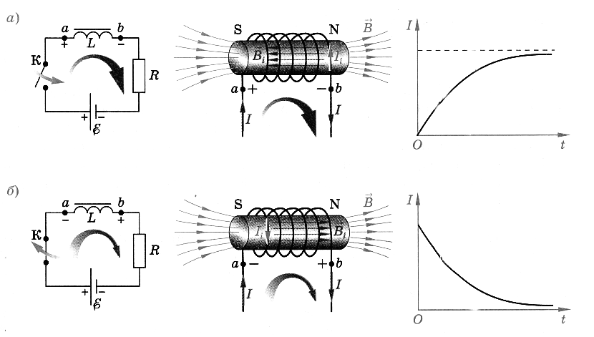
Рис. 34.1
ЭДС и токи самоиндукции особенно велики в катушках, потому что суммируются изменения, происходящие во всех витках.
2. ЭДС самоиндукции. Индуктивность
Электродвижущая сила самоиндукции в контуре прямо пропорциональна скорости изменения тока в контуре и вычисляется по формуле:
Знак «–» в этой формуле имеет такой же смысл, как в формуле для вычисления ЭДС индукции (см. § 33).
Коэффициент пропорциональности L называется «индуктивность контура». Индуктивность особенно велика у катушек.
Катушка – элемент, от которого зависит способность цепи сопротивляться происходящим изменениям тока, подобно тому, как от массы тела зависит его способность сопротивляться изменению скорости движения, т.е. его инертность.
Индуктивность катушки L – мера инертности электрической цепи, как в механике масса m – мера инертности тела.
Единица индуктивности – 1 Гн (генри). Если в контуре течет ток I = 1 А и магнитный поток через контур равен 1 Вб, то индуктивность контура равна 1 Гн: 1 Гн = 1 Вб/1 А, т.к.
$$Φ=L I$$
$Φ$– собственный магнитный поток катушки с током.

Сверхзадача темы № 3:
Знать и понимать: смысл понятий: электрическое поле, магнитное поле, электромагнитная волна, электромагнитная природа света;
Уметь описывать и объяснять физические явления:
взаимодействия магнитов, действие магнитного поля на проводник с током, электромагнитную индукцию, магнитные излучения Солнца, магнитное поле Человека, живого мира, Земли, планет;
Приводить примеры практического использования физических знаний об электромагнитных явлениях;
Использовать приобретённые знания и умения в практической деятельности и повседневной жизни для обеспечения безопасности в процессе использования электробытовых сооружений типа электропоездов, трансформаторов, линий электропередач и др., а также проживания в разных погодных условиях ( грозовых явлениях, полярных сияниях, магнитных аномалий Солнца и др.).
Физика. 9 класс. 20__/ 20__учебный год «___________» .
Тема 3. Электромагнитное поле (17 часов).
Урок № 44\
Тема урока :Переменный ток.
Цель урока: Знать: суть явления электромагнитной индукции, опыты Фарадея.
Уметь: отвечать на вопросы о вариантах изменения электромагнитной движущей силы ( тока индукции).
Оборудование: учебник, тексты вопросов, задачник Лукашик и др., рабочая тетрадь на печатной основе, к \ фрагмент.
Ход урока.
I. Организация работы. ( расстановка понятий для выполнения работы)
1. Из домашнего задания: решение задач на доске и в тетрадях.
II. Изучение нового материала.
- История открытия электромагнитной индукции.
- Опыты Фарадея.
- Правило Ленца.
- Причины возникновения индукционного тока.
- Решение качественных задач.
- ДЭ. Объект «Электромагнитная индукция» - установка для изучения явления ( модель), правило Ленца ( модель).
III. Закрепление учебного материала.
1.
х х х х х х х
х х х х х х х
х х х х х х х К гальванометру
х х х х х х х
Проводящая рамка в магнитном поле. Проводник перемещается по рамке. Покажет ли гальванометр наличие тока в проводнике? Почему?
2. Задачник В.И. Лукашик и др, качественные задачи №№ 1480-1482.
IV. Итоги урока.
V. Домашнее задание.пов. §49. Подготовиться к л\ работе на стр. 235 – учебник

Сверхзадача темы № 3:
Знать и понимать:
смысл понятий: электрическое поле, магнитное поле, электромагнитная волна, электромагнитная природа света;
Уметь описывать и объяснять физические явления:
взаимодействия магнитов, действие магнитного поля на проводник с током, электромагнитную индукцию, магнитные излучения Солнца, магнитное поле Человека, живого мира, Земли, планет;
Приводить примеры практического использования физических знаний об электромагнитных явлениях;
Использовать приобретённые знания и умения в практической деятельности и повседневной жизни для обеспечения безопасности в процессе использования электробытовых сооружений типа электропоездов, трансформаторов, линий электропередач и др., а также проживания в разных погодных условиях ( грозовых явлениях, полярных сияниях, магнитных аномалий Солнца и др.).
Физика. 9 класс. 20__/ 20__учебный год «___________» .
Тема 3. Электромагнитное поле (17 часов).
Урок № 45\
Тема урока : Доп. вопрос по новым стандартам- Преобразование энергии в электрогенераторах. Трансформатор. Передача электроэнергии на расстояние. Экологические проблемы, связанные с тепловыми и гидростанциями.
*Цель урока: Знать: понятие электромагнитного поля , вихревого поля.
Уметь: объяснять причину возникновения электромагнитного поля.

Оборудование: учебник, тексты вопросов, задачник Лукашик и др., рабочая тетрадь на печатной основе, к \ фрагмент.
Ход урока.
I. Организация работы ( расстановка понятий для выполнения работы) .
1. Из д\ задания : стр. 90 заполнить таблицу р \ т .
2. р \ т на стр 76 -77
II. Изучение нового материала.
- Генератор переменного тока.
- Преобразование энергии в электрогенераторах.
- Экологические проблемы . связанные с тепловыми электростанциями. Гидростанции, атомными станциями.
III. Закрепление учебного материала.
- Рассказать о принципе работы генератора переменного тока.
IV. Итоги урока.
V. Домашнее задание: пов §50. Вопросы на стр. 167, упр. 40 ( дважды) , ОК- дополнительный материал.

Сверхзадача темы № 3:
Знать и понимать:
смысл понятий: электрическое поле, магнитное поле, электромагнитная волна, электромагнитная природа света;
Уметь описывать и объяснять физические явления:
взаимодействия магнитов, действие магнитного поля на проводник с током, электромагнитную индукцию, магнитные излучения Солнца, магнитное поле Человека, живого мира, Земли, планет;
Приводить примеры практического использования физических знаний об электромагнитных явлениях;
Использовать приобретённые знания и умения в практической деятельности и повседневной жизни для обеспечения безопасности в процессе использования электробытовых сооружений типа электропоездов, трансформаторов, линий электропередач и др., а также проживания в разных погодных условиях ( грозовых явлениях, полярных сияниях, магнитных аномалий Солнца и др.).
Физика. 9 класс. 20__/ 20__учебный год «___________» .
?Тема 3. Электромагнитное поле (17 часов).
Урок № 46\
Тема урока : Трансформатор. Передача электрической энергии на расстояние.
*Цель урока: Знать: понятие электромагнитного поля , вихревого поля.
Уметь: объяснять причину возникновения электромагнитного поля.

Оборудование: учебник, тексты вопросов, задачник Лукашик и др., рабочая тетрадь на печатной основе, к \ фрагмент.
Ход урока.

I. Организация работы. ( расстановка понятий для выполнения работы)
Из домашнего задания:
1.Вопросы на стр. 167;
2.Рассказать о принципе работы генератора переменного тока;
о преобразовании энергии в электрогенераторах;
об экологических проблемах,. связанных с тепловыми электростанциями, гидростанциями, атомными станциями.
II. Изучение нового материала.
- Трансформатор. Виды трансформаторов. Назначение трансформаторов.
- Передача электрической энергии на расстояние.
III. Закрепление учебного материала.
- Изменение напряжения для передачи на расстояние электрической энергии.
- Путь электрического тока от электростанции до потребителя.
- Разновидности электростанций, принцип их работы.
- Экологические проблемы работы электростанций и варианты их преодоления и уменьшения.

IV. Итоги урока.
V. Домашнее задание. § , ОК- дополнительный материал..

Сверхзадача темы № 3:
Знать и понимать:
смысл понятий: электрическое поле, магнитное поле, электромагнитная волна, электромагнитная природа света;
Уметь описывать и объяснять физические явления:
взаимодействия магнитов, действие магнитного поля на проводник с током, электромагнитную индукцию, магнитные излучения Солнца, магнитное поле Человека, живого мира, Земли, планет;
Приводить примеры практического использования физических знаний об электромагнитных явлениях;
Использовать приобретённые знания и умения в практической деятельности и повседневной жизни для обеспечения безопасности в процессе использования электробытовых сооружений типа электропоездов, трансформаторов, линий электропередач и др., а также проживания в разных погодных условиях ( грозовых явлениях, полярных сияниях, магнитных аномалий Солнца и др.).
Физика. 9 класс. 20__/ 20__учебный год «___________» .
Тема 3. Электромагнитное поле (17 часов).
Урок № 46\
Тема урока : Электромагнитное поле. Доп. вопрос по новым стандартам – Электромагнитная природа света . Преломление света. Показатель преломления.
*Цель урока: Знать: понятие электромагнитного поля , вихревого поля.
Уметь: объяснять причину возникновения электромагнитного поля.

Оборудование: учебник, тексты вопросов, задачник Лукашик и др., рабочая тетрадь на печатной основе, к \ фрагмент.
Ход урока.
I. Организация работы. ( расстановка понятий для выполнения работы).
1. Решение задачи № 1.2 из упр. 40, стр. 168.
2. Рассказать о принципах работы трансформатора.
3. Рассказать о различных способах получения электрической энергии. Виды топлива для получения тепловой энергии ( вращение турбины), механической энергии ( энергия падающей воды).
II. Изучение нового материала.
1.Природа возникновения электромагнитного поля.
2.Практическое использование электромагнитного поля.
3. Магнитное поле Земли.
4.Обеспечение безопасности в процессе использования электромагнитных полей.

III. Закрепление учебного материала.
- ? медицинский аспект в использовании искусственных и природных электромагнитных излучений.
IV. Итоги урока.
V. Домашнее задание. §51 , вопросы на стр. 170, упр. 41. ОК.

Сверхзадача темы № 3:
Знать и понимать:
смысл понятий: электрическое поле, магнитное поле, электромагнитная волна, электромагнитная природа света;
Уметь описывать и объяснять физические явления:
взаимодействия магнитов, действие магнитного поля на проводник с током, электромагнитную индукцию, магнитные излучения Солнца, магнитное поле Человека, живого мира, Земли, планет;
Приводить примеры практического использования физических знаний об электромагнитных явлениях;
Использовать приобретённые знания и умения в практической деятельности и повседневной жизни для обеспечения безопасности в процессе использования электробытовых сооружений типа электропоездов, трансформаторов, линий электропередач и др., а также проживания в разных погодных условиях ( грозовых явлениях, полярных сияниях, магнитных аномалий Солнца и др.).
Физика. 9 класс. 20__/ 20__учебный год «___________» .
Тема 3. Электромагнитное поле (17 часов).
Урок № 47\
Тема урока : Дисперсия света. Цвета тел. Спектрограф и спектроскоп - Доп. вопрос по новым стандартам .
Цель урока: Знать: понятие электромагнитной волны и её характеристик, диапазоны шкалы электромагнитных волн.
Уметь: объяснять причину возникновения электромагнитной волны.

Оборудование: учебник, тексты вопросов, задачник Лукашик и др., рабочая тетрадь на печатной основе, к \ фрагмент.
Ход урока.
I. Организация работы ( расстановка понятий для выполнения работы)
Проверка домашнего задания
- Решение задач .: р \ т на стр 92 .
- Рассказать об электромагнитных природных и искусственных полях.
II. Изучение нового материала.
- Передача энергии в связанной системе.
- Образование волн.
- Поперечные волны.
- Напряжённость электрического поля.
- Конечная скорость распространения волн.
- Связь между длиной волны, частотой, и скоростью распространения электромагнитных волн.
- Образование электромагнитных волн.
- Излучение электромагнитных волн.
- ДЭ. «Электромагнитная индукция – электромагнитная волна» ( мгновенная фотография), 3Д модель..
III. Закрепление учебного материала.
- Решение задач на вычисление длины, частоты, периода электромагнитных волн.
- Разобрать решение задач из упр. 42(1-5). Стр. 174.
IV. Итоги урока.
V. Домашнее задание. §52, вопросы на стр. 173, упр.42- письменно, ОК.

Сверхзадача темы № 3:
Знать и понимать:
смысл понятий: электрическое поле, магнитное поле, электромагнитная волна, электромагнитная природа света;
Уметь описывать и объяснять физические явления:
взаимодействия магнитов, действие магнитного поля на проводник с током, электромагнитную индукцию, магнитные излучения Солнца, магнитное поле Человека, живого мира, Земли, планет;
Приводить примеры практического использования физических знаний об электромагнитных явлениях;
Использовать приобретённые знания и умения в практической деятельности и повседневной жизни для обеспечения безопасности в процессе использования электробытовых сооружений типа электропоездов, трансформаторов, линий электропередач и др., а также проживания в разных погодных условиях ( грозовых явлениях, полярных сияниях, магнитных аномалий Солнца и др.).
Физика. 9 класс. 20__/ 20__учебный год «___________» .
Тема 3. Электромагнитное поле (17 часов).
Урок № 48\
Тема урока : Типы оптических спектров. Спектральный анализ. Поглощение и испускание света атомами. Происхождение линейчатых спектров – доп. вопрос по новым стандартам.

Сверхзадача темы № 3:
Знать и понимать:
смысл понятий: электрическое поле, магнитное поле, электромагнитная волна, электромагнитная природа света;
Уметь описывать и объяснять физические явления:
взаимодействия магнитов, действие магнитного поля на проводник с током, электромагнитную индукцию, магнитные излучения Солнца, магнитное поле Человека, живого мира, Земли, планет;
Приводить примеры практического использования физических знаний об электромагнитных явлениях;
Использовать приобретённые знания и умения в практической деятельности и повседневной жизни для обеспечения безопасности в процессе использования электробытовых сооружений типа электропоездов, трансформаторов, линий электропередач и др., а также проживания в разных погодных условиях ( грозовых явлениях, полярных сияниях, магнитных аномалий Солнца и др.).
Физика. 9 класс. 20__/ 20__учебный год «___________» .
Тема 3. Электромагнитное поле (17 часов).
Урок № 49\
Тема урока : Электромагнитные волны. Скорость распространения электромагнитных волн. Доп. вопрос по новым стандартам – влияние электромагнитных излучений на живые организмы.

Сверхзадача темы № 3:
Знать и понимать:
смысл понятий: электрическое поле, магнитное поле, электромагнитная волна, электромагнитная природа света;
Уметь описывать и объяснять физические явления:
взаимодействия магнитов, действие магнитного поля на проводник с током, электромагнитную индукцию, магнитные излучения Солнца, магнитное поле Человека, живого мира, Земли, планет;
Приводить примеры практического использования физических знаний об электромагнитных явлениях;
Использовать приобретённые знания и умения в практической деятельности и повседневной жизни для обеспечения безопасности в процессе использования электробытовых сооружений типа электропоездов, трансформаторов, линий электропередач и др., а также проживания в разных погодных условиях ( грозовых явлениях, полярных сияниях, магнитных аномалий Солнца и др.).
Физика. 9 класс. 20__/ 20__учебный год «___________» .
Тема 3. Электромагнитное поле (17 часов).
Урок № 50\
Тема урока : Доп. вопрос по новым стандартам - Конденсатор. Колебательный контур. Получение электромагнитных колебаний. Принцип радиосвязи и телевидения.
*Цель урока: Знать: понятие электромагнитной волны и её характеристик, диапазоны шкалы электромагнитных волн.
Уметь: объяснять причину возникновения электромагнитной волны.
Оборудование: учебник, тексты вопросов, задачник Лукашик и др., рабочая тетрадь на печатной основе, к \ фрагмент.
Ход урока.
I. Организация работы. ( расстановка понятий для выполнения работы)
1. Из домашнего задания: проверить упр. 42-письменное выполнение заданий-на доске и в тетрадях.
II. Изучение нового материала.
1.Схемы включения конденсаторов как части колебательных контуров.
2. Использование колебательного контура в получении электромагнитных колебаний.
3. Принцип радиосвязи и телевидения.

III. Закрепление учебного материала
- Шкала электромагнитных волн.
- Диапазон шкалы электромагнитных волн. Свойства волн отдельных частей шкалы.
- Взаимосвязь длин и частот электромагнитных волн.
IV. Итоги урока.
V. Домашнее задание. § ОК- дополнительный материал.

Сверхзадача темы № 3:
Знать и понимать:
смысл понятий: электрическое поле, магнитное поле, электромагнитная волна, электромагнитная природа света;
Уметь описывать и объяснять физические явления:
взаимодействия магнитов, действие магнитного поля на проводник с током, электромагнитную индукцию, магнитные излучения Солнца, магнитное поле Человека, живого мира, Земли, планет;
Приводить примеры практического использования физических знаний об электромагнитных явлениях;
Использовать приобретённые знания и умения в практической деятельности и повседневной жизни для обеспечения безопасности в процессе использования электробытовых сооружений типа электропоездов, трансформаторов, линий электропередач и др., а также проживания в разных погодных условиях ( грозовых явлениях, полярных сияниях, магнитных аномалий Солнца и др.).
Физика. 9 класс. 20__/ 20__учебный год «___________» .
Тема 3. Электромагнитное поле (17 часов).
Урок № 52\ Фр. лабораторная работа «с Наблюдение сплошного и линейчатого спектров испускания»
Подготовка к контрольной работе по теме: «Электромагнитные явления».
Цель урока: Знать: понятие электромагнитного поля , вихревого поля , понятие электромагнитной волны и её характеристик, диапазоны шкалы электромагнитных волн.
Уметь: объяснять причину возникновения электромагнитного поля, объяснять причину возникновения электромагнитной волны.
Подготовиться к контрольной работе по теме № 3.
.
Оборудование: учебник, тексты вопросов, задачник Лукашик и др., рабочая тетрадь на печатной основе, к \ фрагмент.
Ход урока.
I. Организация работы. ( расстановка понятий для выполнения работы)

II. Изучение нового материала. λ с
- Излучение электромагнитных волн. λ, ᵼ,ν,ʋ,Т,с; ʋ= ----; λ=с•Т; λ= ----.
- Свет – электромагнитная волна. ʈ ν
- Светоносный эфир.
- Свет – частный случай электромагнитных волн.
- Дуализм света.
III. Закрепление учебного материала.
- Решение задач типа:
- р \ т на стр 94.
- Стр. 63-65 Е.М.Гутник, тестовое собеседование( ксерокопии).
IV. Итоги урока.
V. Домашнее задание. §53-54, пов. § 43-54, ОК.

Дополнительный материал.
- Электромагнитные волны
Механические волны могут распространяться только в среде, обладающей упругими свойствами (см. § 38). В вакууме (в пустоте) они распространяться не могут.
Электромагнитные колебания – источник электромагнитных волн, которые могут распространяться в любой среде, в том числе и в вакууме.

B
B₁ B₁

E₁ E E₁

Рис. 41.1
Фарадей в опытах по изучению электромагнитной индукции установил, что любое изменение магнитного потока в колебательном контуре вызывает возникновение индукционного тока, т.е. возникновение вихревого электрического поля. Вихревое электрическое поле имеет такие же свойства: при изменении электрического поля в окружающем пространстве возникает вихревое магнитное поле. Процесс взаимного создания электрических и магнитных полей продолжается и захватывает все новые области в пространстве. В пространстве распространяется электромагнитное возмущение – распространяется электромагнитная волна. На рисунке 41.1 показано чередование вихревых магнитных и электрических полей в электромагнитной волне.
Электромагнитная волна – ПРОЦЕСС РАСПРОстранения переменных магнитного и электрического полей в пространстве
При распространении электромагнитной волн векторы напряжённости электрического поля и индукции магнитного поля $\vec{B}$ перпендикулярны направлению распространения волны и взаимно перпендикулярны между собой (рис. 41.2).

Направление
распространения
волны

Рис.41.2
Скорость распространения электромагнитных волн в вакууме равна примерно 300000 км/с = 3·10⁸ м/с. Она обозначается буквой «с».
Длина электромагнитной волны рассчитывается так же, как и длина механической волны:
$$λ= \text{сT}=\frac{c}{ν}$$
2. Излучение и прием электромагнитных волн
Если электромагнитные колебания возникают в колебательном контуре, то переменное магнитное поле связано с катушкой, а переменное электрическое поле сосредоточено между пластинами конденсатора. Такой контур называется закрытым (рис. 41.3, а). Он практически не излучает волны в окружающее пространство.

B B

B B B
B

а) б) в)

Если пластины конденсатора не параллельны друг другу, то чем под большим углом они развёрнуты, тем свободнее электромагнитное поле выходит в окружающее пространство (рис.41.3, б). Если пластины конденсатора развернуть, как на рисунке 41.3, в, будут созданы наилучшие условия для излучения волн. Контур в этом случае называется открытым колебательным контуром.
В действительности открытый колебательный контур не имеет пластин конденсатора по концам катушки, как на рисунке 41.3, в. Он состоит из катушки индуктивности и длинного провода, один конец которого заземлён, а второй поднят над поверхностью Земли. Это антенна.
Электромагнитные волны используются для радиосвязи.
Принцип (основная идея) радиосвязи состоит в следующем.
В открытом колебательном контуре (передающем контуре) возбуждают вынужденные колебания высокой частоты.
От антенны передающего контура в пространстве распространяется переменное электромагнитное поле. Высокая частота, излучаемая передающим контуром, называется несущей частотой.
Информация, которую следует передать, записывается в виде колебаний низкой частоты, которые накладываются на несущую частоту. Этот процесс называется модуляцией.
Электромагнитное поле возбуждает резонансные колебания в антенне приёмного колебательного контура, если частота его собственных колебаний совпадает с частотой излучаемой волны. Приёмный контур можно настроить на нужную частоту (длину волны), изменяя ёмкость конденсатора.
После приёма электромагнитной волны от модулированных колебаний отделяют низкочастотную составляющую. Этот процесс называется детектированием. Для преобразования электрических колебаний низкой частоты в звуковые переменное напряжение звуковой частоты подаётся на телефон.
В качестве несущей необходимо использовать высокую частоту: от 10⁵ Гц до 10¹¹ МГц , – так как энергия колебаний при одной и той же амплитуде тем выше, чем выше частота (пропорциональна четвертой степени частоты).
Пример решения задачи. На какое расстояние распространится электромагнитная волна за время, равное 10 периодам колебаний её электрического и магнитного векторов, если частота колебаний составляет 15 МГц?
Дано:  t = 10 T  ν = 15 МГц = =15·10⁶ Гц  с =3·10⁸ м/с | Расстояние, на которое распространяется волна за время t (путь, пройденный волной), равно ; t = 10 T, где период – величина, обратная частоте: $T=\frac{1}{ν}$. Таким образом,$S=\frac{\text{10}c}{ν}$$=\frac{\text{10}⋅3⋅{\text{10}}^{8}}{\text{15}⋅{\text{10}}^{6}}=\text{200}$ м.  Ответ: 200 м

Сверхзадача темы № 3:
Знать и понимать:
смысл понятий: электрическое поле, магнитное поле, электромагнитная волна, электромагнитная природа света;
Уметь описывать и объяснять физические явления:
взаимодействия магнитов, действие магнитного поля на проводник с током, электромагнитную индукцию, магнитные излучения Солнца, магнитное поле Человека, живого мира, Земли, планет;
Приводить примеры практического использования физических знаний об электромагнитных явлениях;
Использовать приобретённые знания и умения в практической деятельности и повседневной жизни для обеспечения безопасности в процессе использования электробытовых сооружений типа электропоездов, трансформаторов, линий электропередач и др., а также проживания в разных погодных условиях ( грозовых явлениях, полярных сияниях, магнитных аномалий Солнца и др.).
Физика. 9 класс. 20__/ 20__учебный год «___________» .
Тема 3. Электромагнитное поле (17 часов).
Электромагнитная индукция ( 10 часов).
Урок № 53\3.
Тема урока : Контрольная работа № по теме: «Электромагнитные явления».
Цель урока:
Оборудование: учебник, тексты вопросов, задачник Лукашик и др., рабочая тетрадь на печатной основе, к \ фрагмент.
Ход урока.
I. Организация работы ( расстановка понятий для выполнения работы) .
Вариант1.,
Вариант 2.
Всем ученикам содержание работ на отдельных листах.

1.В однородном магнитном поле с индукцией 0,1 ТЛ находится проводник с током. Длина проводника равна 1.5 м. Он расположен перпендикулярно к линиям магнитной индукции. Определите силу тока в проводнике, если на него действует сила 1.5 Н.

2. На какой частоте должен работать радиопередатчик , чтобы длина излучаемых им электромагнитных волн была равна 49 м?

3. На какой частоте суда передают сигнал бедствия SOS, если по международному соглашению длина радиоволны должна быть 600 м ?

- В однородное магнитное поле перпендикулярно линиям магнитной индукции поместили прямолинейный проводник, по которому протекает ток силой 4 А. определите индукцию этого поля. Если оно действует с силой 0,2 Н на каждые 10 см длины проводника.
- ксерокопии Графиков на стр. 68,69.

